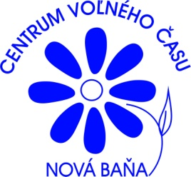
Propozície XIII. ročníka výtvarnej a literárnej súťaže

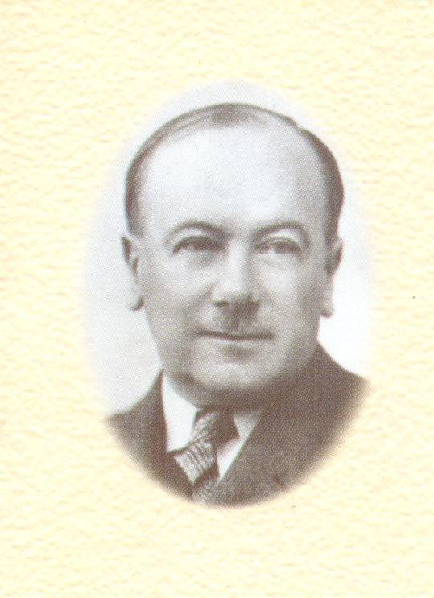
Dodekova Nová Baňa

Vyhlasovateľ a organizátor súťaže :
Centrum voľného času v Novej Bani, Pohronské múzeum v Novej Bani a Mesto Nová Baňa

Cieľ : Súťaž povzbudzuje k budovaniu národnej a regionálnej hrdosti, vlastenectva, orientuje pozornosť žiakov na aktuálne témy v našej spoločnosti a významné historické medzníky.
V tomto roku si pripomíname 70. výročie založenia Pohronského múzea Nová Baňa.
Eugen Dodek /1892 – 1961/

Téma: „70. výročie založenie Pohronského múzea“

Termíny:- uzávierka súťaže: 6. mája 2022
- vyhlásenie výsledkov: 13. mája 2022
- výstava vo dvore CVČ v Novej Bani: 13. mája – 19. júna 2022

Podmienky súťaže: Súťaže sa môže zúčastniť každý žiak, ktorý nakreslí výtvarné dielo, alebo napíše literárne dielo na danú tému. Do súťaže môže poslať žiak iba jednu prácu vo výtvarnej alebo literárnej časti.
Prihlásené práce sa stávajú majetkom organizátora a budú slúžiť na publikačné a výstavné účely.

Výtvarná časť: Do výtvarnej časti súťaže budú zaradené výtvarné diela formátu A4, A3. Technika: kresba. Každá práca musí byť čitateľne označená na zadnej strane podľa údajov na prihláške.

Literárna časť: Do súťaže budú zaradené literárne diela v rozsahu maximálne 1 strany, napísané v slovenskom jazyku. Literárny útvar: poézia

A) výtvarná časť | B)literárna časť
I. kategória/deti predškolského veku/ | I. kategória / žiaci 2. -4. ročníka ZŠ/
II. kategória / žiaci 1. – 3. ročníka ZŠ a špeciálna škola/ | II. kategória / žiaci 5. - 7. ročníka, žiaci osemročného gymnázia prima – sekunda/
III. kategória /žiaci 4.- 6. ročníka ZŠ, osemročného gymnázia prima – sekunda, špeciálna škola/ | III. kategória / žiaci 8. -9. ročník ZŠ , osemročného gymnázia tercia – kvarta /
IV. kategória /žiaci 7. -9. ročníka ZŠ,  osemročného gymnázia tercia – kvarta, špeciálna škola/ | IV. kategória /žiaci stredných škôl/
V. kategória /žiaci stredných škôl/

Práce zasielať osobne, alebo poštou na adresu: Centrum voľného času Bernolákova 30, 968 01 Nová Baňa. Súčasťou výtvarného/literárneho diela musí byť vyplnená prihláška.

Kritéria hodnotenia: - výtvarné práce -základným kritériom hodnotenia prác je ich originálnosť a umelecká kvalita. Pri výbere oceňovaných výtvarných prác sa hodnotí najmä výtvarné estetické spracovanie námetu, ale aj prístup k téme, práce s výtvarne čistým spracovaním námetu s dobre zvládnutou spontánnou kresbou, farebné spracovanie, kompozícia.
- literárna práca - členovia komisie súťaže pri posudzovaní literárnych prác po prečítaní vyhodnotia všetky zaslané práce, hodnotí sa prístup k téme, spracovanie po obsahovej a formálnej stránke, originalitu.

Komisie súťaže majú právo niektorú z cien neudeliť, ak súťažná práca nedosiahne požadovanú úroveň.

Výsledky súťaže: budú zverejnené v novinách a na web stránke mesta Nová Baňa. Termín a miesto vyhlásenia výsledkov sa dozviete písomne. Najlepšie práce budú vystavené vo dvore CVČ v Novej Bani od 13. mája – 19. júla 2021.

Kontaktná osoba:
PaedDr. Tatiana Polcová – Centrum voľného času, Bernolákova 30, 968 01 Nová Baňa

PaedDr. Tatiana Polcová
riaditeľka CVČ

Prihláška do XII. ročníka výtvarnej a literárnej súťaže

Dodekova Nová Baňa

Literárna časť Výtvarná časť

- hodiace zakrúžkovať

Téma/názov..........................................Kategória:................

Meno, priezvisko žiaka:.........................................................

Adresa trvalého pobytu.........................................................

Škola (názov, adresa, telefón).................................................

...................................................................................

Meno zodpovedného pedagóga.................................................

Telefonický kontakt:............................................................

Podpis žiaka.....................................................................

Podpis a pečiatka riaditeľa školy...............................................

NAŠE MÚZEUM 70 – ROČNÉ

Rok 2022 je významný pre Pohronské múzeum, ktoré si pripomína úctyhodné výročie – 70 rokov svojej existencie. Máme narodeniny! Jeho vznik odsúhlasila vtedajšia Rada Okresného národného výboru v Novej Bani svojim uznesením z 8. augusta 1952, vďaka čomu bolo v Novej Bani založené Okresné múzeum. Do svojej pôsobnosti zahŕňalo oblasť bývalého novobanského okresu, pričom bolo zamerané predovšetkým na dokumentáciu dejín mesta a jeho bezprostredného okolia.
Prvým správcom sa stal zanietený novobanský zberateľ starožitností Anton Solčiansky a to aj napriek tomu, že bol pôvodným povolaním obuvník. Zaujímal sa o všetko čo súviselo s históriou, hlavne s dejinami nášho mesta. Jeho rozsiahla zbierka predmetov nielen novobanského pôvodu sa stala základom pre vznik takejto inštitúcie. Presný rozsah jeho zbierky nevieme odhadnúť, v tej dobe ešte neexistoval prepracovaný systém muzeálnej evidencie zbierok, ako je to dnes. Odhadom podľa porovnaní s jeho zachovanými rukopisnými záznamami evidujeme dodnes v zbierkovom fonde 360 starožitností a 650 mincí z pôvodnej Solčianskeho zbierky. K tejto zbierke pribudlo 220 predmetov, spojených s dejinami mesta, ktoré do vzniku múzea boli uchovávané v bývalom Mestskom archíve.
Po Solčianskom bol vedením múzea poverený Anton Emanuel, pôvodným povolaním čižmár. Po ňom sa stal riaditeľom Vojtech Rudzan (pôvodne krajčír a pracovník Okresného výboru Československého zväzu mládeže). V novembri 1959 prevzal na krátke obdobie vedenie múzea Jozef Bureš, ktorého však už nasledovnom roku vystriedal opäť V. Rudzan. Medzníkom v existencii múzea bol rok 1960, keď Nová Baňa prestala byť okresom. Zmenil sa tak jeho názov na Mestské múzeum a prešlo pod zriaďovateľskú spôsobnosť Mestského národného výboru v Novej Bani.
Činnosť múzea sa v podstate orientovala „len“ na zhromažďovanie a prípadné sprístupňovanie predmetov, čo znamenalo, že sa väčšina predmetov vystavila v nesystematickom celku, no podľa možností aspoň v chronologicky usporiadanom. Celý tento deficit plynul z toho, že v múzeu nutne chýbal odborný pracovník. Ďalším nedostatkom bol malý priestor. Pre múzeum totiž boli vyčlenené len priestory na 1. poschodí budovy radnice s rozlohou 69 m², z čoho bola jedna miestnosť pracovňa.
Značnou stagnáciou boli roky 1967-1972, keď prebiehala oprava historickej budovy radnice. Múzeum sa počas tohto obdobia presťahovalo do provizórnych priestorov bývalej cukrárne (dnes Park cafe), kde boli v dvoch malých miestnostiach nakopené muzeálne predmety, pričom na ich prezentovanie slúžilo bývalé výkladné okno.
Ani po návrate do budovy radnice v roku 1973 sa nenaplnili potreby múzea. Vyčlenených mu bolo len 5 miestností na 1. poschodí, pretože na prízemí sídlila Mestská knižnica a na druhom poschodí zas Mestský národný výbor plánoval zriadiť sobášnu sieň. Tento projekt sa však nezrealizoval, a tak múzeu pribudli aj priestory na 2. poschodí.
Zásadným medzníkom pre kvalitatívny rozvoj múzea bol príchod PhDr. Alexandra Zrebeného, ktorý sem nastúpil v roku 1972 na miesto riaditeľa. Odbornú stránku múzea začal budovať v podstate od začiatku. Začala sa robiť odborná evidencia predmetov, rôzne výstavy, položili sa základy odbornej knižnice a fotoarchívu. V roku 1974 bola verejnosti sprístupnená expozícia dejín feudalizmu, expozícia ľudového umenia a k príležitosti 30. výročia SNP Izba revolučných tradícií. A. Zrebený bol riaditeľom múzea do roku 1985. Svojou prácou a odbornosťou po sebe zanechal nezmazateľné stopy a prínos nielen v oblasti múzejníctva, ale aj v rámci skúmania regionálnych dejín. Novobančania mu napríklad vďačia za dodnes neprekonanú monografiu: Dejiny Novej Bane.
Po smrti PhDr. Alexandra Zrebeného múzeum zakrátko prešlo pod zriaďovateľskú spôsobnosť Okresného národného výboru v Žiari nad Hronom a došlo aj k zmene v názve múzea, ktoré sa z Mestského pretvorilo na Vlastivedné múzeum s okresnou pôsobnosťou pre bývalý žiarsky okres. Do funkcie riaditeľa bol menovaný archeológ PhDr. Gejza Trgina. Počas tohto obdobia sa múzeum obohatilo o nové trvalé expozície, rozšíril sa okruh odborných i prevádzkových zamestnancov a zriadila sa konzervátorská dielňa.
Po roku 1989 nastalo rušné obdobie aj v živote múzea, čo sa odrazilo neustálymi zmenami v zriaďovateľskej pôsobnosti. Postupne prešlo od Okresného národného výboru v Žiari nad Hronom pod Ministerstvo kultúry Slovenskej republiky, neskôr Regionálne kultúrne centrum v Žiari nad Hronom a nakoniec pod Krajský úrad v Banskej Bystrici. V súvislosti s reformou verejnej správy je od roku 2002 v súvislosti s prenosom kompetencií zo štátu jeho zriaďovateľom Banskobystrický samosprávny kraj. V tomto hektickom období dochádzalo aj k premenovávaniu múzeí, v roku 1996 bolo múzeum premenované na dnešné Pohronské múzeum.
V roku 1999 zasadla na miesto riaditeľa po prvýkrát žena, Mgr. Katarína Konečná. V múzeu v súčasnosti pracuje 10 zamestnancov.
Počas rokov pribúdali do zbierok rozličné artefakty, či už kúpou, darom, alebo zberom a spočiatku skromná zbierka narastala a k dnešnému dňu múzeum eviduje 18 861 predmetov. Z týchto vzácnych svedkov minulosti väčšina je ukrytá pred zrakmi verejnosti v depozitári múzea, odkiaľ sa dostávajú von len pri príležitostných výstavách v našom múzeu, ale aj v iných múzeách. Stav zbierkových predmetov je pravidelne kontrolovaný, sú ošetrované a podľa potreby sa na nich vykonávajú konzervátorské, alebo reštaurátorské práce, v záujme ich zachovania pre ďalšie generácie. V stálej expozícii múzea v súčasnosti vystavujeme 1 322 exponátov, prípadne ich súborov.
Muzeálna zbierka je rôznorodá. Obsahuje napríklad 6 489 archeologických nálezov, 1035 mincí a papierových platidiel, viac ako 500 výrobkov novobanských a brežských hrnčiarov, takmer 400 súčastí ľudového odevu z okolitých obcí, viac ako tisícku historických fotografií a pohľadníc, približne tri stovky pamiatok z oblasti sklárskej výroby, necelú stovku bodných, sečných, úderných a palných zbraní, ďalej umelecké diela, historické nástroje a náradie, medaile a vyznamenania, liturgické textílie, tlačoviny, písomnosti a pod. K nim možno ešte pripočítať aj rozsiahlu zbierku 869 ľudových a baníckych piesní z nášho regiónu s notovým i textovým záznamom. Fotoarchív múzea eviduje tisíce negatívov, pozitívov i elektronických obrazových dokumentov. Zbierkový fond vedieme v chronologickej evidencii – podľa ročných prírastkov v elektronickej forme a v odbornej evidencii, pričom každý predmet musí mať vypracovanú svoju katalogizačnú kartu s odborným opisom, fotografiou, datovaním, pôvodom a pod.
Pre verejnosť sú sprístupnené stále expozície, každoročne usporiadaných 8-10 krátkodobých výstav. Pracovníci múzea pripravujú pre verejnosť rôzne výchovno-vzdelávacie i kultúrno – spoločenské podujatia napr. otvorené vyučovacie hodiny v múzeu, prednášky, besedy, tvorivé dielne, letné aktivity, vernisáže výstav, koncerty a pod.
Odborná knižnica múzea, ktorá je prístupná aj pre verejnosť, spravuje vyše 4000 knižničných jednotiek odbornej literatúry, 216 historických knižničných dokumentov – starých tlačí do roku 1918, ďalej archívne dokumenty, historické mapy a plány, rukopisy a pod.
Knižnicu využívajú predovšetkým študenti stredných a vysokých škôl, pričom s metodickou pomocou našich odborných pracovníkov vypracovali len za posledných 5 rokov dovedna 132 seminárnych, ročníkových a diplomových prác.
Naše – Vaše múzeum sa rozvíja. Poprajme mu ešte veľa plodných rokov: veľa krásnych výstav, veľa zaujímavých prednášok, mnoho unikátnych nových zbierok, prepracované a interaktívne stále expozície a hlavne tisíce spokojných návštevníkov.

